**BÁO CÁO KẾT QUẢ THỰC HIỆN BÀI TẬP CUỐI KỲ**

**Đề tài: Xây dựng website bán hàng**

Họ và tên: Phạm Trần Triêm Lớp: 19IT1 Chữ ký:

1. **Ngôn ngữ, công cụ sử dụng:** *PHP+MySQL (Laravel) (NodeJS) …*
2. **Cơ sở dữ liệu:**

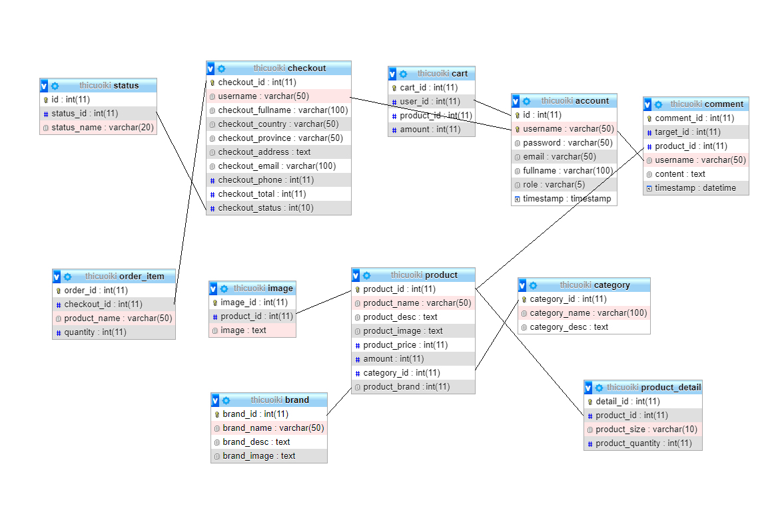

(Vẽ sơ đồ quan hệ của các bảng CSDL tại đây. Nếu dùng các Framework thì chỉ vẽ các bảng chính liên quan đến bài toán bán hàng)

1. **Chức năng dành cho Khách hàng**

|  |  |  |
| --- | --- | --- |
|  | **Chức năng dành cho Khách hàng** | Hoàn thành/Chưa, Mô tả thêm nếu cần |
| 1 | Đăng nhập/Đăng xuất/Đăng ký | *Hoàn thành* |
| 2 | Xem DS sản phẩm theo từng danh mục | *Hoàn thành*  *Các danh mục gồm: Điện thoại, Máy tính bảng, Laptop, Phụ kiện* |
| 3 | Xem chi tiết sản phẩm, chọn mua hàng | *Hoàn thành* |
| 4 | Xem và sửa giỏ hàng | *Hoàn thành* |
| 5 | Tìm kiếm sản phẩm theo ít nhất 2 tiêu chí (tên & giá) | *Hoàn thành* |
| 6 | Thanh toán | *Hoàn thành* |
| 7 | Theo dõi trạng thái đơn hàng | *Hoàn thành* |
| 8 | Bình luận và Đánh giá sản phẩm | *Hoàn thành*  *Có chức năng trả lời bình luận* |

1. **Chức năng dành cho Người quản trị**

|  |  |  |
| --- | --- | --- |
|  | **Chức năng dành cho Người quản trị** | Hoàn thành/Chưa, Mô tả thêm nếu cần |
| 1 | Thêm, sửa, xóa danh mục | *Hoàn thành* |
| 2 | Thêm, sửa, xóa sản phẩm | *Hoàn thành* |
| 3 | Xem danh sách đơn hàng | *Hoàn thành* |
| 4 | Xem danh sách đơn hàng theo trạng thái (mới đặt hàng/đã giao hàng…) | *Hoàn thành* |
| 5 | Thay đổi trạng thái đơn hàng |  |
| 6 | Xem thống kê đơn hàng, doanh thu (số đơn hàng, tổng tiền hàng ngày, hàng tháng…) | *Chưa* |
| 7 | Xem danh sách bình luận | *Hoàn thành* |
| 8 | Trả lời bình luận | *Hoàn thành* |
| 9 | Xem danh sách người dùng | *Hoàn thành* |

1. **Các chức năng mở rộng khác**

|  |  |  |
| --- | --- | --- |
|  | **Các chức năng mở rộng** | Mô tả cụ thể |
| 1 | Phân quyền người dùng | *Hoàn thành* |
| 2 | Phân trang | *Hoàn thành* |
| 3 | Người dùng lựa chọn số SP mỗi trang | *Hoàn thành* |
| 4 | Sử dụng trình soạn thảo có định dạng (WYSIWYG), có upload file hình ảnh lên máy chủ | *Hoàn thành* |
| 5 | Giao diện responsive | *Hoàn thành* |
| 6 | Sử dụng AJAX | Xoá sản phẩm, danh mục, người dùng,  Thêm giỏ hàng, Sửa giỏ hàng, Bình luận, Brả lời bình luận |
| 7 | Sử dụng mô hình MVC | Không |
| 8 | Gửi email thông báo đơn hàng | Không |
| 9 | Có kiểm soát số lượng hàng hóa, trừ vào số lượng tương ứng khi có người mua hàng, chỉ cho phép mua hàng nếu còn số lượng |  |
|  | Các chức năng khác nếu có thì bổ sung và mô tả cụ thể ở bảng này… |  |
|  |  |  |
|  |  |  |
|  |  |  |
|  |  |  |

1. **Mức độ tự thực hiện**

* Tự viết code: **50%**
* Tham khảo code từ internet: **30%**
* Hỗ trợ từ người khác: **20%**